Roteiro de Atividade Prática

Nome: Turma: .
Nome:
Nome:
Nome:
Nome:

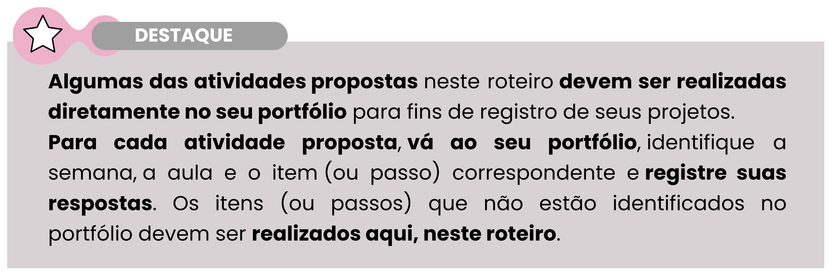

Título da atividade: Análise de feedback e desenvolvimento de melhorias no MVP

Objetivos
- Analisar o feedback recebido pelos grupos nas aulas anteriores e identificar as melhorias possíveis para o MVP, utilizando as sugestões de outros grupos de forma construtiva.

Lista de materiais
- Anotações das aulas 1 e 2 e/ou gravações dos grupos focais;
- Lápis ou caneta;
- Outros materiais específicos necessários para o desenvolvimento dos projetos.

Procedimento experimental

- Análise do feedback:

- Revise o feedback que foi recebido pelo seu grupo. Caso necessário, lembre-se das observações feitas por outros grupos.
- Identifique os pontos principais:
  - Quais foram os feedbacks mais comuns ou críticos?
  - Quais melhorias foram sugeridas com mais ênfase?
- Selecione até 3 pontos principais de melhoria:
  - Liste os pontos mais relevantes para o sucesso do MVP e que precisam de ajustes.


DESTAQUE

DICA: Se algum feedback parecer contraditório, discutam com o grupo sobre qual sugestão faz mais sentido para o produto. Lembrem-se de que a intenção é melhorar a experiência do usuário e resolver o problema proposto pelo MVP.

- Desenvolvimento das melhorias no MVP:
Agora que o feedback foi analisado, o momento é de implementar as melhorias no MVP com base nas sugestões recebidas. Não é necessário que as mudanças sejam grandes ou complexas, o importante é focar em configurações que realmente melhorem a experiência do usuário.

- Brainstorming:
- Em grupo, discutam as possíveis soluções para os problemas identificados.

- Refinamento do MVP:
- Com base nas ideias geradas no brainstorming, comecem a trabalhar nas melhorias;
- Não se preocupem com a perfeição nesse momento. O objetivo é implementar melhorias rápidas e compreensíveis.


DESTAQUE

Registre as modificações realizadas em seu MVP, seja por meio de fotografias ou anotações, e envie-as ao AVA.

